Уважаемые папы и мамы!
Если Ваши дети Вам дороги, если Вы хотите видеть их счастливыми, помогите им сохранить свое здоровье. Постарайтесь сделать так, чтобы в Вашей семье занятия физкультурой и спортом и стали неотъемлемой частью совместного досуга.

- С раннего детства воспитывайте у своих детей привычку заниматься физкультурой и спортом!
- Уважайте спортивные интересы и пристрастия своего ребенка!
- Поддерживайте желание участвовать в спортивных мероприятиях детском саду, класса и школы!
- Участвуйте в спортивных мероприятиях класса и школы, это способствует укреплению вашего авторитета в глазах собственного ребенка!
- Воспитывайте в своих детях уважение к людям, занимающимся спортом!
- Рассказывайте о своих спортивных достижениях в детстве и юности!
- Дарите своим детям спортивный инвентарь и снаряжение!
- Демонстрируйте свой пример занятий физкультурой и спортом!
- Совершайте со своим ребенком прогулки на свежем воздухе всей семьей, походы и экскурсии!
- Радуйтесь успехам в спорте своего ребенка и его друзей!
- На самом видном месте в доме помещайте награды за спортивные достижения своего ребенка!
- Поддерживайте своего ребенка в случае неудач, закаляйте его волю и характер!

Муниципальное бюджетное дошкольное образовательное учреждение
детский сад «Золотой ключик»
г.Ак-Довурака.

МБДОУ д/с «Золотой ключик» г. Ак-Довурака.

Памятка для родителей по формированию привычки к здоровому образу жизни
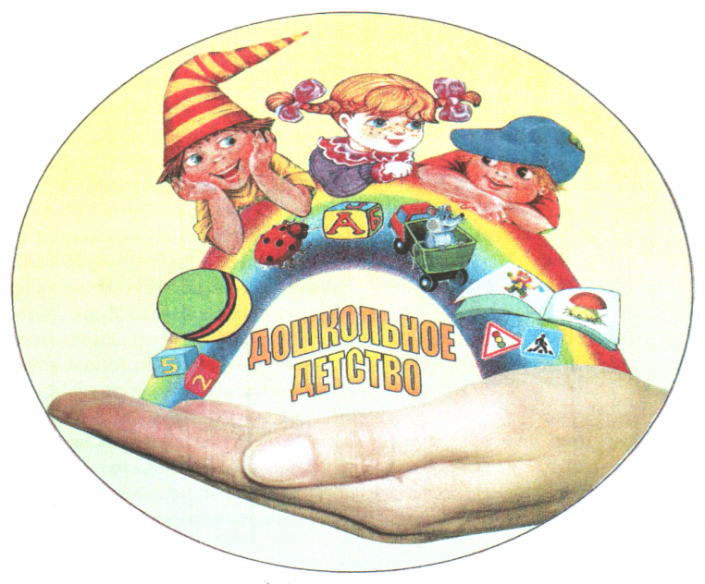

Физрук: Хомушку Р.О.

Ак-Довурак – 2013г

